Оглавление
Описание интеграционного сервиса 1
Описание контекста системы 1
Описание компонентов интеграционного сервиса 5
Описание потоков данных 11
Описание сценария автоматической синхронизации по расписанию 17

Описание интеграционного сервиса

Описание контекста системы
1. Общее описание контекста
Контекст системы показывает интеграционный сервис в его операционном окружении. Это самый высокий уровень абстракции модели C4, который отвечает на вопрос: “С какими системами и пользователями взаимодействует интеграционный сервис?”
Назначение описания:
– определить границы системы
– идентифицировать внешние системы и акторов
– показать основные потоки данных и взаимодействий
– дать общее понимание места сервиса в ИТ-ландшафте
2. Участники системного контекста
2.1. Интеграционный сервис (Integration Service)
Роль: центральная система, обеспечивающая синхронизацию данных об организациях между базой данных аналитического агентства и системой заказчика.
Основные функции:
– обнаружение изменений в данных
– извлечение данных из системы-источника
– трансформация данных в целевой формат
– загрузка данных в систему-приёмник
– логирование и мониторинг операций
2.2. Система 2 — БД Бастион (Источник данных)
Роль: база данных ЭКОС, содержащая обогащённые данные об организациях.
Содержимое:
– основная таблица organisation с базовыми данными организаций
– таблицы с результатами парсинга из открытых источников (реестры Минпромторга, ФСТЭК, ФАС, Роспатента и др.)
– справочники (регионы, отрасли, ФОИВ)
2.3. Система 1 — ГИСП (Приёмник данных)
Роль: государственная информационная система промышленности — система заказчика, в которую передаются данные для обновления базы организаций.
Особенности:
– принимает данные через определённый API
– использует комбинацию ИНН + ОГРН как уникальный идентификатор
– имеет собственный интерфейс оператора для управления обновлениями
2.4. Оператор
Роль: пользователь системы, управляющий процессом синхронизации данных.
Функции:
– запуск ручной синхронизации
– настройка автоматической синхронизации
– мониторинг статуса операций
– просмотр истории обновлений
– работа с карточками источников данных
2.5. Сервис парсинга (опосредованный участник)
Роль: система, собирающая данные из открытых источников и сохраняющая их в БД Бастион.
Связь с интеграционным сервисом: Сервис парсинга наполняет БД Бастион данными, которые затем передаются интеграционным сервисом в ГИСП.
3. Диаграмма контекста (C4 Level 1)
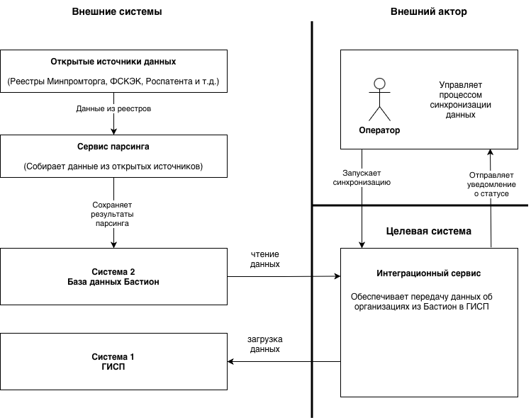
4. Пояснения к диаграмме
4.1. Общая структура
Диаграмма представляет интеграционный как целевую систему, окружённую тремя категориями участников:
Оператор (Actor) — человек, управляющий процессом синхронизации
Система 2 — БД Бастион — источник данных об организациях
Система 1 — ГИСП — приёмник данных
Дополнительно, для понимания контекста, показаны сервис парсинга и открытые источники — система, наполняющая БД Бастион
4.2. Потоки данных и взаимодействий
Поток 1: Наполнение источника данных
Открытые источники → Сервис парсинга → БД Бастион
Сервис парсинга собирает данные из открытых реестров (Минпромторг, ФСТЭК, ФАС, Роспатент и др.) и сохраняет их в структурированном виде в таблицы БД Бастион.
Поток 2: Синхронизация данных
БД Бастион → Интеграционный сервис → ГИСП
Интеграционный сервис:
1. Читает данные из БД Бастион (изменённые или все записи)
2. Трансформирует их в формат, ожидаемый ГИСП
3. Загружает данные в Систему 1 через её API
Поток 3: Управление интеграционным сервисом
Оператор ↔ Интеграционный сервис
Оператор инициирует синхронизацию (вручную или по расписанию), а интеграционный сервис возвращает статусы выполнения, уведомления об ошибках.
4.3. Типы взаимодействий
Источник | Приёмник | Тип | Протокол | Описание
Оператор | Интеграционный сервис | Запрос | HTTP/UI | Команды управления синхронизацией
Интеграционный сервис | БД Бастион | Чтение | SQL/JDBC | Извлечение данных организаций
Интеграционный сервис | ГИСП | Запись | REST API | Загрузка обновлённых данных
Интеграционный сервис | Оператор | Уведомление | UI | Статусы и результаты операций

6. Ограничения и допущения
1. Сервис парсинга показан как отдельная система, хотя он является частью общего решения.
2. Детали внутренней структуры систем не показаны (это уровень C4 Level 2)
3. Предполагается, что ГИСП предоставляет API для загрузки данных
4. Сетевая инфраструктура и безопасность не отражены на данном уровне.

Описание компонентов интеграционного сервиса
1. Общее описание компонентов
Описание компонентов детализирует внутреннюю структуру интеграционного сервиса, показывая основные модули, их ответственности и взаимосвязи. Это уровень C4 Level 2 (Container) с элементами Level 3 (Component).
Назначение описания компонентов:
– показать внутреннюю архитектуру интеграционного сервиса
– определить основные компоненты и их ответственности
– визуализировать взаимодействие между компонентами
– указать технологии и протоколы
2. Компоненты интеграционного сервиса
2.1. API Gateway / REST Controller
Ответственность: точка входа для внешних запросов от оператора и внешних систем.
Функции:
– приём HTTP-запросов на запуск синхронизации
– аутентификация и авторизация
– валидация входных параметров
– маршрутизация запросов к внутренним сервисам
Технологии: REST API, JSON, HTTP/HTTPS
2.2. Scheduler (Планировщик)
Ответственность: управление расписанием автоматической синхронизации.
Функции:
– хранение и выполнение расписаний
– запуск задач синхронизации по cron-выражениям
– управление очередью отложенных задач
Технологии: Quartz Scheduler, Spring Scheduling и аналоги
2.3. Change Detector (Детектор изменений)
Ответственность: обнаружение изменений в данных БД Бастион.
Функции:
– сравнение текущего состояния данных с предыдущим
– определение новых, изменённых и удалённых записей
– формирование списка записей для синхронизации
Алгоритмы:
– сравнение по timestamp (дата изменения)
– сравнение по хэш-суммам
– CDC (Change Data Capture) при наличии поддержки БД
2.4. Data Extractor (Модуль извлечения)
Ответственность: извлечение данных из БД Бастион (Система 2).
Функции:
– выполнение SQL-запросов к таблицам организаций
– извлечение данных из связанных таблиц реестров
– пагинация и батчинг для больших объёмов
– обработка справочников
Технологии: JDBC, JPA/Hibernate, SQL
2.5. Data Transformer (Модуль трансформации)
Ответственность: преобразование данных из формата Бастион в формат ГИСП.
Функции:
– маппинг полей между системами
– конвертация типов данных
– валидация и очистка данных
– обогащение данных (при необходимости)
– формирование пакетов для загрузки
Правила трансформации:
– инн + огрн → уникальный идентификатор
– коды справочников → значения гисп
– форматирование дат, адресов, телефонов
2.6. Data Loader (Модуль загрузки)
Ответственность: загрузка трансформированных данных в ГИСП (Система 1).
Функции:
– отправка данных через API ГИСП
– обработка ответов и ошибок
– повторные попытки при сбоях
– подтверждение успешной загрузки
Технологии: REST Client, HTTP, JSON
2.7. Sync State Manager (Менеджер состояния)
Ответственность: отслеживание состояния процесса синхронизации.
Функции:
– хранение состояния каждой синхронизации
– управление транзакциями
– откат при ошибках
– возобновление прерванных операций
Состояния: PENDING, RUNNING, COMPLETED, FAILED, CANCELLED
2.8. Logger & Monitor (Логирование и мониторинг)
Ответственность: ведение журнала операций и мониторинг производительности.
Функции:
– запись событий синхронизации
– сбор метрик производительности
– алертинг при ошибках
– формирование отчётов для оператора
Технологии: SLF4J, ELK Stack, Prometheus, Grafana
2.9. Config Manager (Менеджер конфигурации)
Ответственность: управление настройками сервиса.
Функции:
– хранение параметров подключения к БД
– настройки расписания
– правила трансформации
– параметры retry-политик
3. Диаграмма компонентов интеграционного сервиса (С4 Level 2-3)
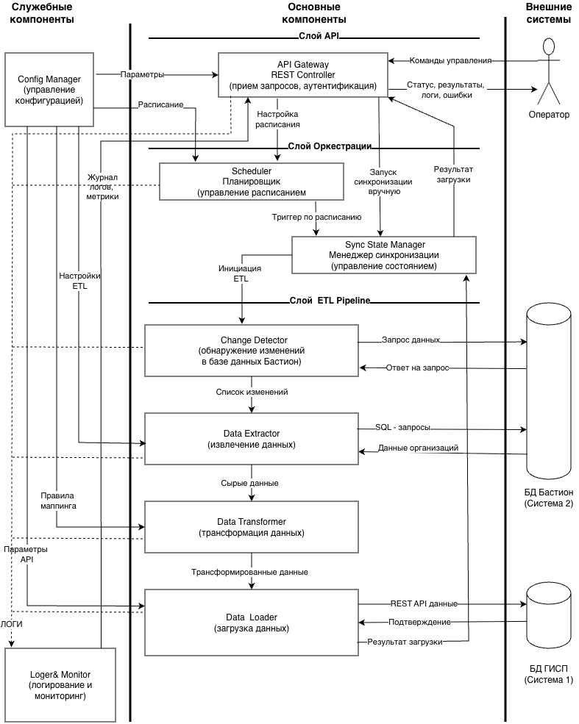
4. Пояснения к диаграмме
4.1. Архитектурные слои
Интеграционный сервис включает основные компоненты и дополнительные компоненты.
Основные компоненты организованы в четыре логических слоя:
Слой API (API Layer)
Единая точка входа для всех внешних взаимодействий. API Gateway принимает REST-запросы от оператора, выполняет аутентификацию и маршрутизирует команды к соответствующим внутренним компонентам.
Слой оркестрации (Orchestration Layer)
Управляет жизненным циклом синхронизации:
– scheduler отвечает за автоматический запуск по расписанию
– sync state manager координирует выполнение etl-пайплайна и отслеживает состояние
ETL Pipeline
Реализует классический паттерн Extract-Transform-Load:
1. Change Detector определяет, какие записи изменились
2. Data Extractor извлекает данные из БД Бастион
3. Data Transformer преобразует в формат ГИСП
4. Data Loader загружает в ГИСП (Система 1)
Служебные компоненты содержат два компонента:
– logger & monitor осуществляет сквозное логирование
– config manager осуществляет централизованное управление конфигурацией
4.2. Потоки данных
Поток синхронизации (основной):
Оператор/Scheduler → API → State Manager → Change Detector → Extractor → Transformer → Loader → ГИСП
Поток обратной связи:
Loader → State Manager → API → Оператор (статус, результаты)
Поток конфигурации:
Config Manager → Все компоненты (параметры работы)
Поток логирования:
Все компоненты → Logger → Оператор/Мониторинг
4.3. Взаимодействие с внешними системами
Компонент | Внешняя система | Протокол
API Gateway | Оператор | HTTP/REST
Data Extractor | БД Бастион | JDBC/SQL
Change Detector | БД Бастион | JDBC/SQL
Data Loader | ГИСП | REST API

Описание потоков данных
1. Общее описание потоков данных
Потоки данных описывают движение информации через интеграционный сервис: откуда данные поступают, как обрабатываются и куда направляются. Описание потоков данных фокусируется на данных, а не на управлении или последовательности операций.
Назначение:
– показать источники и приёмники данных
– визуализировать процессы обработки данных
– определить хранилища данных
2. Хранилища данных (Data Stores)
В описании потоков данных хранилища представляют логические сущности данных, а не физические базы данных:
ID | Название | Описание
D1 | organisations_bastion | Данные организаций в системе Бастион
D2-D28 | registries | Данные реестров (~27 реестров: Минпромторг, ФСТЭК, ФАС, Роспатент и др.)
D29 | dictionaries | Справочники (регионы, ФОИВ, отрасли)
D30 | sync_log | Журнал синхронизаций
D31 | mapping_config | Конфигурация правил маппинга
D32 | organisations_gisp | Данные организаций в системе ГИСП

3. Описание потока данных на уровне сервиса (хранилища, внешние сущности, сервис)
3.1 Диаграмма потока данных на уровне сервиса (DFD)
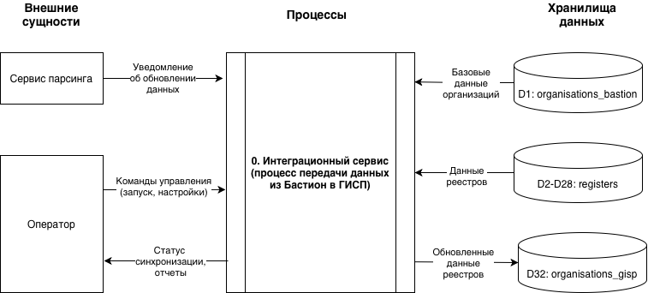
3.2. Пояснение к диаграмме (описание потоков)
Поток | Источник | Приёмник | Содержимое
Команды управления | Оператор | Интеграционный сервис | Запуск синхронизации, настройки расписания
Уведомления | Сервис парсинга | Интеграционный сервис | Сигнал о появлении новых данных
Базовые данные организаций | D1: organisations_bastion | Интеграционный сервис | ИНН, ОГРН, наименование, адрес, контакты
Данные реестров | D2-D28: registries | Интеграционный сервис | Лицензии, патенты, включения в реестры
Статус синхронизации | Интеграционный сервис | Оператор | Результаты, ошибки, статистика
Обновлённые данные | Интеграционный сервис | D32: organisations_gisp | Трансформированные данные организаций

4. Описание потока данных на уровне процессов обработки данных
4.1. Диаграмма потока данных на уровне процессов обработки данных (DFD)
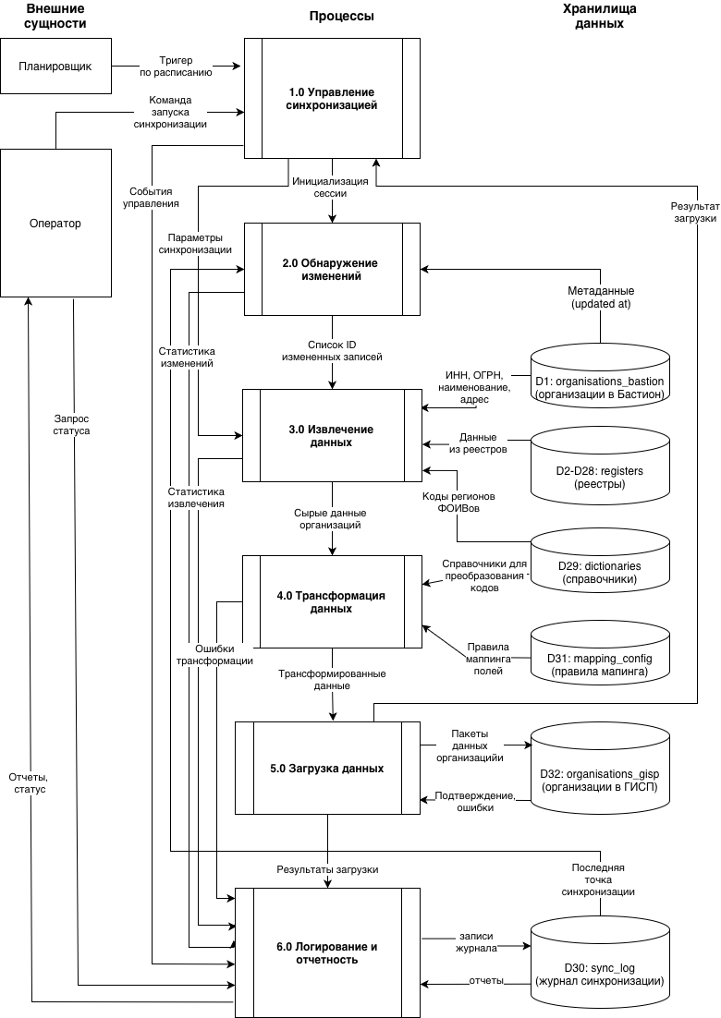
4.2. Пояснения к диаграмме (описание процессов)
Процесс 1.0: Управление синхронизацией
Входы:
– команда запуска от оператора
– триггер от планировщика
– результаты загрузки
Выходы:
– инициализация сессии синхронизации
– параметры для процесса извлечения
– события для логирования
Функция: координирует запуск и выполнение синхронизации, управляет параметрами сессии.
Процесс 2.0: Обнаружение изменений
Входы:
– метаданные из D1: organisations_bastion (updated_at)
– последняя точка синхронизации из D30: sync_log
Выходы:
– список ID изменённых записей
– статистика изменений для логирования
Функция: сравнивает текущее состояние данных с предыдущим и определяет записи, требующие синхронизации.
Процесс 3.0: Извлечение данных
Входы:
– список ID изменённых записей (от процесса 2.0)
– параметры синхронизации (от процесса 1.0)
– данные из D1: organisations_bastion
– данные из D2-D28: registries - Справочники из D29: dictionaries
Выходы:
– сырые данные организаций для трансформации
– статистика извлечения
Функция: извлекает полные данные организаций по списку ID, включая связанные записи из реестров и справочников.
Процесс 4.0: Трансформация данных
Входы:
– сырые данные организаций (от процесса 3.0)
– правила маппинга из D31: mapping_config
– справочники из D29: dictionaries (для преобразования кодов)
Выходы:
– трансформированные данные в формате ГИСП
– ошибки трансформации
Функция: преобразует данные из формата Бастион в формат, ожидаемый системой ГИСП.
Процесс 5.0: Загрузка данных
Входы:
– трансформированные данные (от процесса 4.0)
Выходы:
– пакеты данных в D32: organisations_gisp
– подтверждения/ошибки от ГИСП
– результаты загрузки для логирования
Функция: отправляет данные в систему ГИСП через её API, обрабатывает ответы.
Процесс 6.0: Логирование и отчётность
Входы:
– события от всех процессов
– результаты загрузки
Выходы:
– записи журнала в D30: sync_log
– отчёты и статус для оператора
Функция: собирает и сохраняет информацию о событиях хода выполнения синхронизации, формирует отчёты.
4.2. Пояснения к диаграмме (взаимодействие процессов и хранилищ)
R = Read (чтение), W = Write (запись)
Процесс | D1 | D2-D28 | D29 | D30 | D31 | D32
1.0 Управление
2.0 Обнаружение | R |  |  | R
3.0 Извлечение | R | R | R
4.0 Трансформация |  |  | R |  | R
5.0 Загрузка |  |  |  |  |  | W
6.0 Логирование |  |  |  | W

4.3. Пояснение к диаграмме (детализация потоков)
Поток | Источник | Приёмник | Данные
F1 | D1 | P2 | updated_at для обнаружения изменений
F2 | D30 | P2 | Timestamp последней синхронизации
F3 | D1 | P3 | Базовые данные организаций
F4 | D2-D28 | P3 | Данные реестров по ИНН и ОГРН
F5 | D29 | P3 | Справочные данные (коды)
F6 | D31 | P4 | Правила трансформации
F7 | D29 | P4 | Справочники для преобразования кодов
F8 | P5 | D32 | Трансформированные данные
F9 | P6 | D30 | Записи журнала
F10 | D30 | P6 | Отчеты

5. Ограничения и допущения
1. Описание потоков данных не показывает порядок выполнения операций (для этого см. диаграммы последовательности)
2. Хранилища D2-D28 объединены для упрощения; в реальности это ~27 отдельных логических сущностей, соответствующих источникам открытых данных и реестрам данных внутри источников
3. Справочники (D29) могут синхронизироваться отдельным процессом (не показан)
4. Предполагается, что ГИСП предоставляет API для записи в D32

Описание сценария автоматической синхронизации по расписанию
Диаграмма последовательности (Sequence Diagram)

